Schnelles Essen, gutes Essen?
1 Lieben Sie Fastfood?

1 Essenszeit

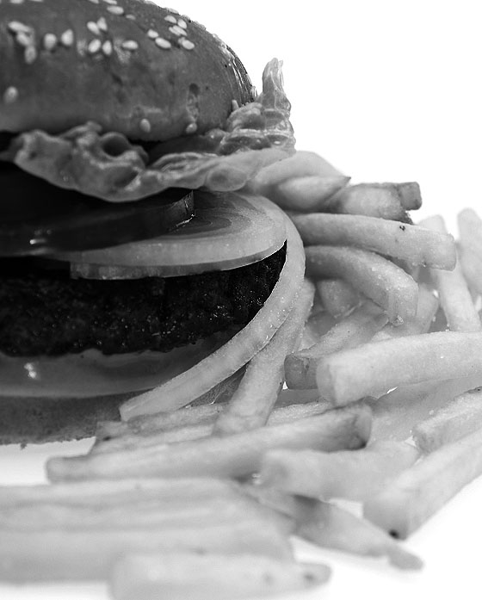1. | 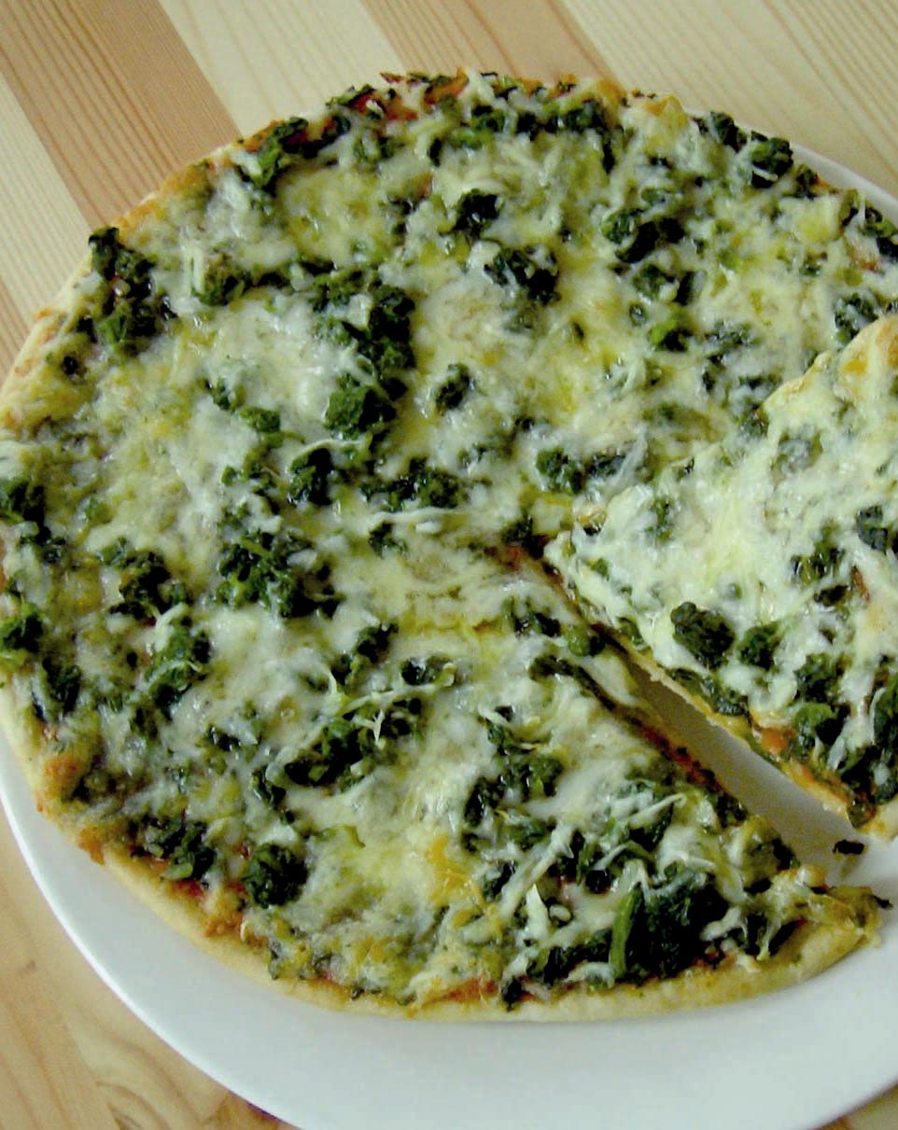 2. | 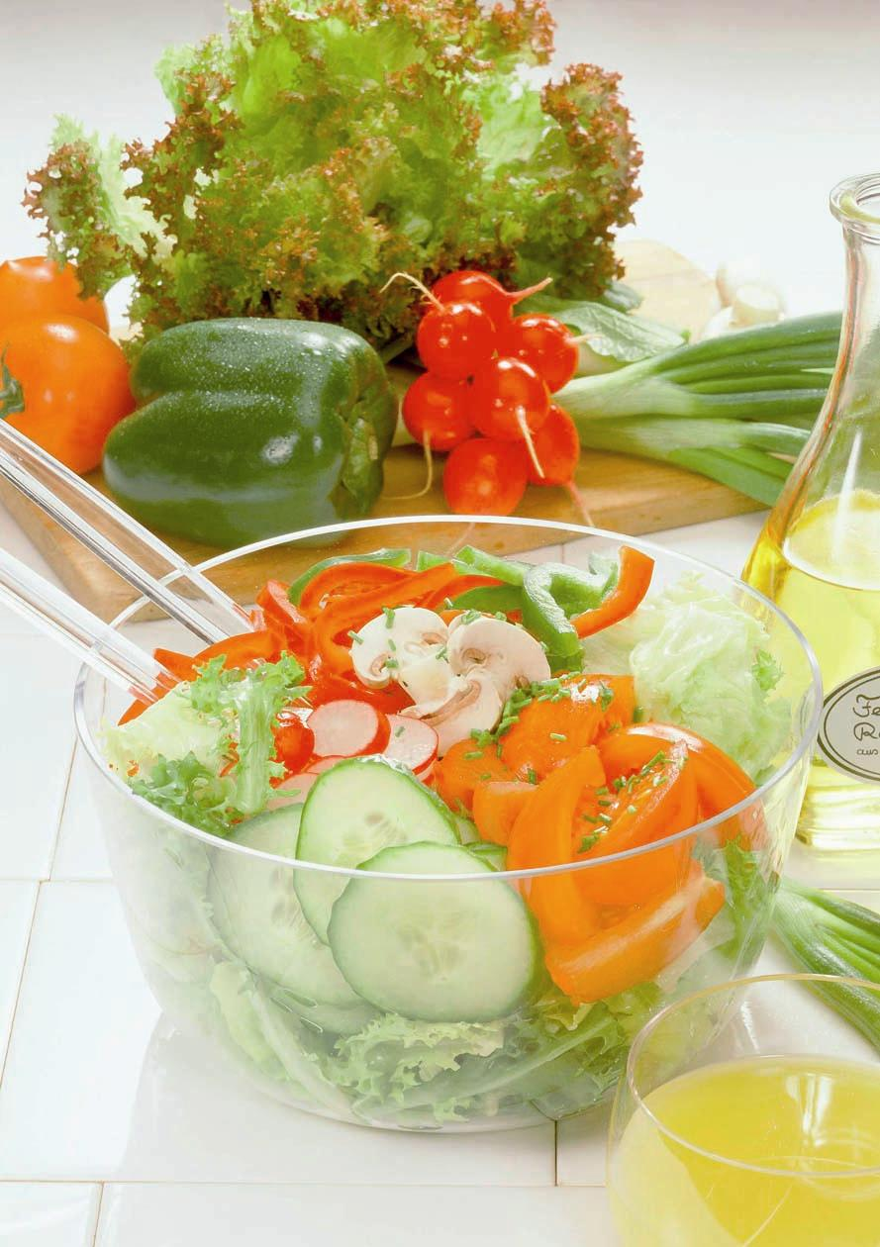 3.
© Fotos: Foto 1 fotolia, Lucky Dragon, Foto 2 Dagmar Giersberg, Foto 3 CMA

a) Ordnen Sie die Wörter den Fotos zu. (Einige Wörter passen auch zweimal.)

Hamburger – Gemüse – Gurke – kalt – Käse – Ketchup – Paprika – Pizza – Pommes frites – Salat – Spinat – Tomate – vegetarisch – warm

1.
2.
3.

b) Hamburger, Pizza oder Salat? Was essen Sie am liebsten?

2 Test: Wie essen Sie?

a) Kreuzen Sie an.

1. So ist Ihr Mittagessen an Wochentagen:
- a) Sie kaufen schnell einen Hamburger oder eine Pizza. ‪
- b) Sie essen mittags nichts und abends besonders viel. ‪
- c) Sie essen in der Kantine oder kochen selbst. ‪

2. Wie oft essen Sie pro Woche Pommes, Hamburger oder Pizza?
- a) Jeden Tag. ‪
- b) Manchmal. ‪
- c) Nie. ‪

3. Kochen Sie gern selbst?
- a) Nein, ich habe keine Zeit. ‪
- b) Manchmal, am Wochenende. ‪
- c) Ja, das macht mir viel Spass. ‪

4. Freunde kommen abends zu Besuch. Was machen Sie?
- a) Wir sitzen mit Chips vor dem Fernseher. ‪
- b) Wir kochen und essen zusammen. ‪
- c) Wir bestellen eine Pizza. ‪

b) Testergebnis: So essen Sie.

Dreimal und mehr Antwort a):
Sie haben nicht viel Zeit. Kochen finden Sie langweilig. Das macht doch keinen Spass! Das Essen muss schnell fertig sein. Sie kaufen also schnell etwas. Sie lieben Fastfood!
Zweimal Antwort a):
Sie kochen gern selbst, aber nicht jeden Tag. Manchmal haben Sie keine Zeit und keine Lust. Dann essen Sie Fastfood. Das schmeckt Ihnen, aber nicht jeden Tag!
Keinmal oder einmal Antwort a):
Sie finden Essen wichtig. Und Sie kochen gern. Zusammen mit Freunden macht das viel Spass! Sie achten auf gesundes Essen. Sie mögen Salat, Gemüse und Obst. Fastfood essen Sie fast nie.

c) Vergleichen Sie die Testergebnisse im Kurs.

2 Viel Fett, viele Kalorien

1 Wörternetz. Sammeln Sie Wörter zum Thema Fastfood.
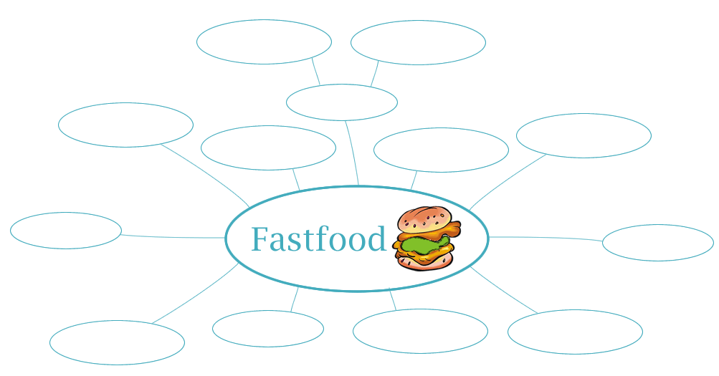

2 Gut oder schlecht? Machen Sie Aussagen über Fastfood.

Pizza
Hamburger | hat / haben | mehr Kalorien |  | Salat
Pommes | schmeckt / schmecken | besser / schlechter | als | Gemüse
Fastfood | ist / sind | mehr Fett |  | Obst
Cervelat

3 Essen bei McDonald’s

a) Was ist was? Ordnen Sie zu.

1. Happy Meal für Kinder | A Pommes groß, Cola groß, Big Mäc
2. Sparmenü | B Pommes klein, Cola klein, Cheeseburger
3. Maxi-Menü | C Pommes normal, Cola normal, Big Mäc

b) Zu viele Kalorien? Sehen Sie die Tabelle an.

Happy Meal
Sparmenü
Maxi-Menü
Kalorien |  |  | 0 |  |  |  |  |  |  | 200 |  |  |  |  |  |  |  | 400 |  |  |  |  |  | 600 |  |  |  |  | 800 |  |  |  |  | 1000 |  |  |  |  | 1200
 | Pommes |  |  |  |  |  | Cola |  |  |  |  |  |  |  | Burger
Quelle: Fastfood – Essen auf die Schnelle, S. 11.

Tipp: Eine gesunde Hauptmahlzeit für einen Mann oder eine Frau hat nicht mehr als 620 Kalorien!

c) Viele – mehr – am meisten? Ergänzen Sie.

1. Das Sparmenü hat Kalorien als eine gesunde Hauptmahlzeit.
2. Alle Menüs haben Kalorien.
3. Ein Big Mäc hat Kalorien als ein Cheeseburger.
4. Das Maxi-Menü hat Kalorien.
5. Pommes haben Kalorien.
6. Das Maxi-Menü hat Kalorien als eine gesunde Hauptmahlzeit.

4 Übergewicht. Jedes fünfte Kind in der Schweiz ist zu dick.

a) Nennen Sie Gründe und diskutieren Sie im Kurs.

b) Was kann man bei Übergewicht tun? Machen Sie Notizen und berichten Sie.

Vokabeln

2
Kalorie, die, -en
Cheeseburger, der, -
gesụnd
Übergewicht, das, *
dịck

Informationen für Lehrer

Das vorliegende Dossier ergänzt den Band A1 des Lehrbuchs „studio d – Schweizer Ausgabe“. Nachdem in Einheit 10 das Thema „Essen und trinken“ behandelt wurde, liefert dieses Dossier Material für eine thematische Ergänzung zum Thema „Fastfood“. Dabei sollen die Lernenden ihren Wortschatz aus dem Bereich „Essen und Lebensmittel“ festigen (1/1a und 2/1) sowie folgende Situationen sprachlich bewältigen:

- sagen, was sie (nicht) gern essen (1/1b),
- das eigene Essverhalten wiedererkennen (1/2),
- einer Tabelle Informationen entnehmen und sie bewerten (2/3),
- über Übergewicht bei Kindern diskutieren und Lösungen suchen (2/4).

Die Materialien dieses Dossiers sind so konzipiert, dass sie in der vorgegebenen Reihenfolge im Unterricht eingesetzt und innerhalb einer Doppelstunde bearbeitet werden können. Sie bieten Übungen zu den grammatischen Schwerpunkten aus der Einheit 10 von Band A1. In Übung 1/2 werden die Häufigkeitsangaben wiederholt; mit den Übungen 2/2 und 2/3c wird die Komparation (viel und gut) geübt.

Broschüre

Fastfood – Essen auf die Schnelle, hg. v. aid infodienst Verbraucherschutz, Ernährung, Landwirtschaft e.V., 2005. Im Internet bestellen oder downloaden unter www.aid.de (Preis: 2,00 €)

Weiterführende Links

- http://www.fourchetteverte.ch/de/
Das Label für ausgewogene Ernährung.

- http://www.wissen.allianz.ch/gesundheit/essen___trinken/?1256/besser-essen-die-richtige-ernaehrung-fuer-kinder
Besser Essen. Die richtige Ernährung für Kinder.

DaF-Unterrichtsmaterial

- http://www.goethe.de/z/jetzt/dejzus16/dejprv16.htm –
Ratespiel zur Herkunft von Fastfood-Gerichten
- http://www.deutsch-als-fremdsprache.de/infodienst/1998/daf-info10.php3 –
Unterrichtsidee zum Thema „Fastfood“

Lösungen

1/1 a)
1. Hamburger – Ketchup – Pommes frites – warm
2. Pizza – Spinat – Gemüse – Tomate – Käse – warm – vegetarisch
3. Salat – Gurke – Tomate – Paprika – Gemüse – kalt – vegetarisch

2/2
Mögliche Sätze:
Pizza/Hamburger/Fastfood/Cervelat schmeckt besser/schlechter als Obst.
Fastfood ist besser/schlechter als Gemüse.
Pommes haben mehr Fett als Salat.

2/3 a)
1. b; 2. c; 3. a

2/3 c)
1. mehr
2. viele
3. mehr
4. am meisten
5. viele
6. mehr

